一、新增相容性設定網址
1.第二招是直接將欲前往的網站直接加入相容性檢視設定清單內。按一下〔Alt〕+〔X〕快速鍵，或者點選IE 11右上角的「工具」圖示，選單出現後，點選其中的【相容性檢視設定】選項。
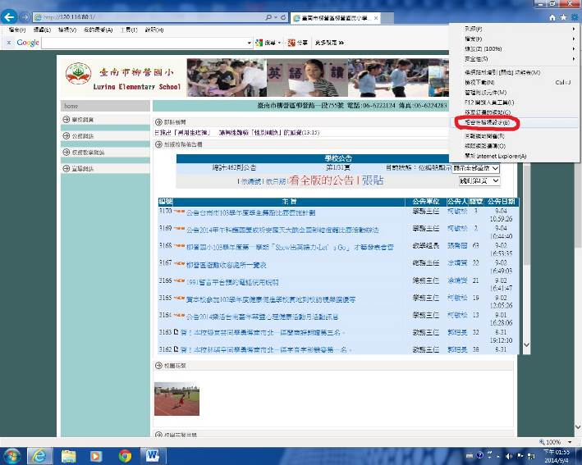

2.「相容性檢視設定」視窗出現後，在「新增此網站」方框內填入本校網址，如「120.116.80.1」或是「http://www.lyes.tn.edu.tw/」，然後按一下右側的〔新增〕按鈕。
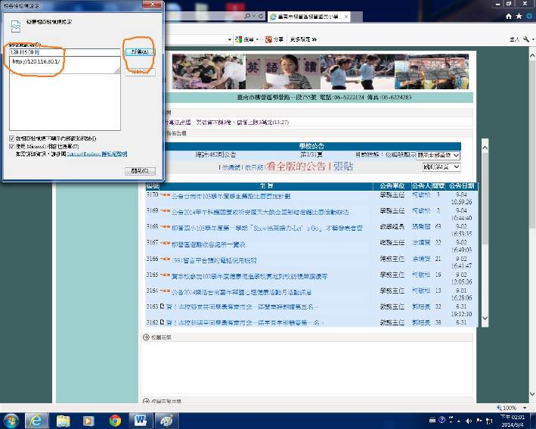
3.此時，新增的網址就會出現在下方的「已新增至[相容性檢視]的網站(W)」方框內，在〔關閉〕按鈕上按一下滑鼠左鍵，這項設定就算完成了。
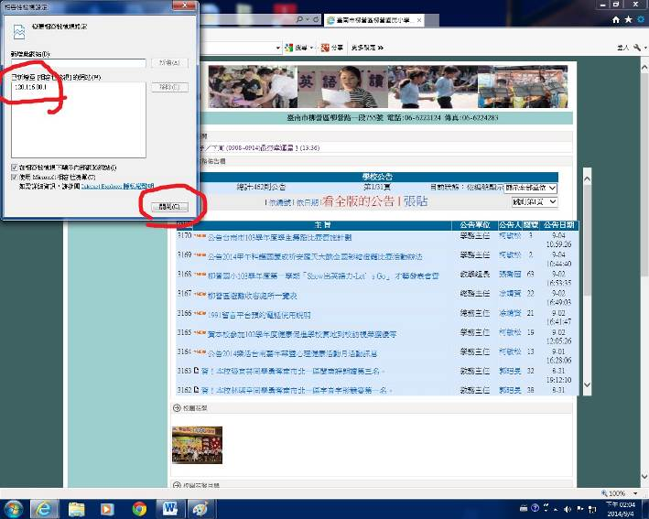
二、關閉IE增強安全模式
1.第二步是關閉增強安全模式。先按一下Internet Explorer 11右上角的「工具」 圖示，開啟下拉選單後再點選【網際網路選項】。
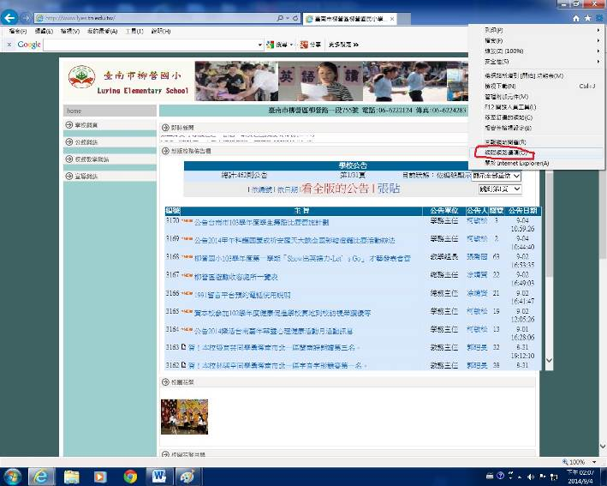
2.叫出「網際網路選項」設定視窗後，再切換至〔進階〕活頁標籤。
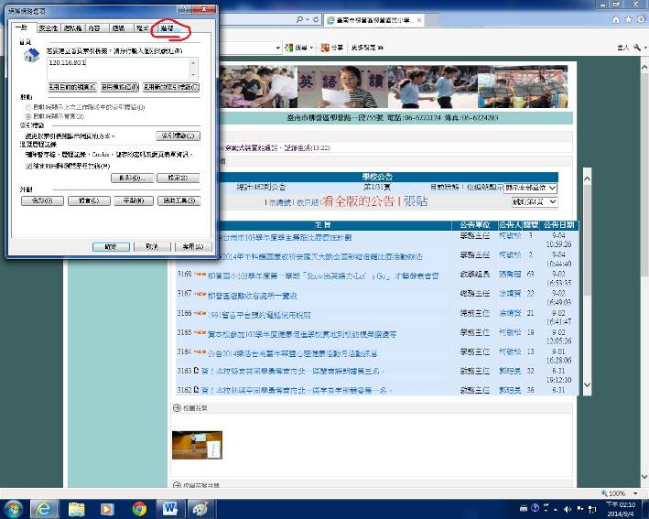

3.拖拉「設定」方框右側的拉桿，先找到「安全性」分類，然後在該分類中取消「啟用加強的受保護模式*」前方核取方塊內的勾選，然後按一下下方的〔確定〕按鈕。
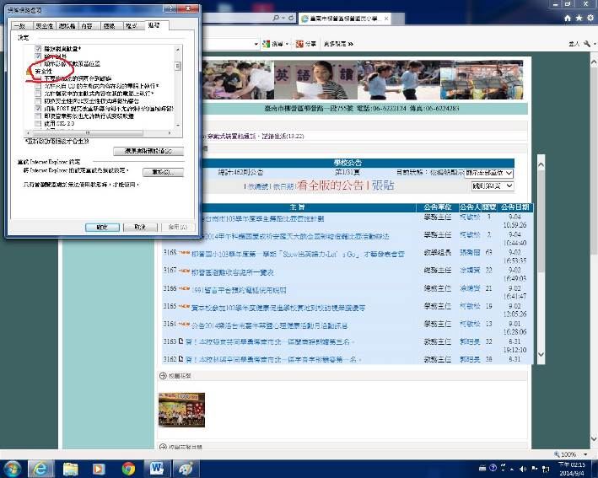
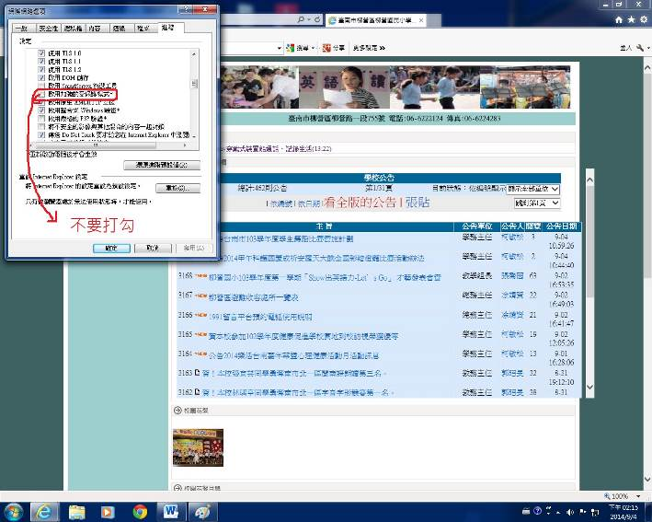
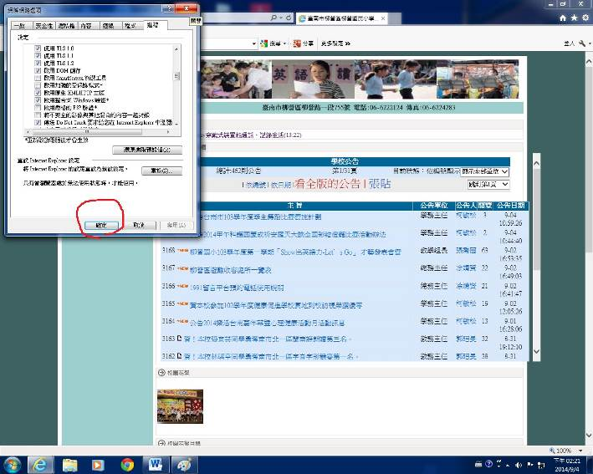
4.最後，按一下最右上角的「關閉」圖示按鈕關閉Internet Explorer 11，然後再次開啟，讓剛剛的設定生效，往後瀏覽網頁時相容性應該就可以獲得明顯地提升。
